23 октября - Международный день школьных библиотек 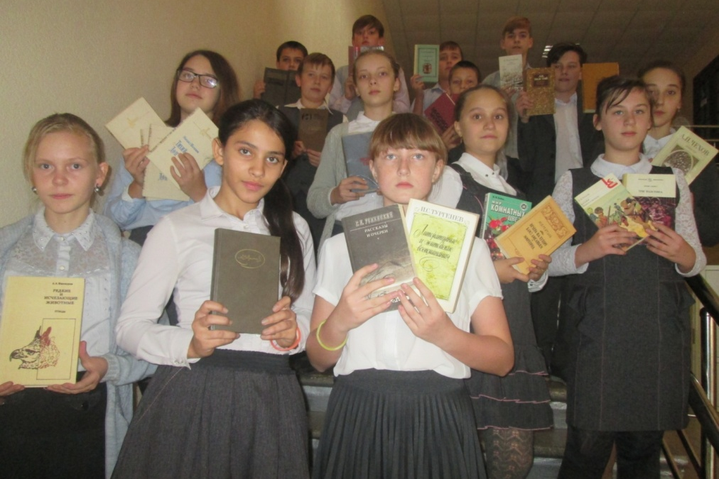
Уроки литературы наш 6-В класс часто проводит в библиотеке: то в районной, то в школьной. Сегодня – особенный случай: Международный день школьных библиотек. Мы пришли в библиотеку не для того, чтобы взять книгу или сдать уже прочитанную. Мы принесли нашей родной библиотеке свои книги в подарок. Кто-то принёс одну книгу, кто-то – две, а кто-то и больше. Здесь и программные произведения А.С. Пушкина, М.Ю.Лермонтова, И.С.Тургенева, писателей-земляков: А.П.Чехова, М.А.Шолохова. Здесь и интересные книги для внеклассого чтения. А также книги о комнатных растениях, о домашних животных и птицах… Шестиклассники рассказывали об этих книгах, а Ольга Николаевна Бессарабова, наш школьный библиотекарь, с радостью и благодарностью принимала каждую книгу, подаренную ребёнком. Ольга Николаевна рассказала ребятам, что в библиотеке есть целый стеллаж подаренных книг, она ведёт их учёт. Наши книги тоже были зарегистрированы.
После «официальной части», как и полагается в праздничные дни, был дан концерт: шестиклассники читали стихотворения А.С.Пушкина, которые не входят в школьную программу. Дети не просто читали наизусть, а соревновались, кто выбрал самое интересное произведение и кто исполнит более выразительно. Пятёрки в этот день получили многие: Андреева Виктория, Бодня Валерия, Никитина Екатерина, Ильченко Денис, Пиляева Елизавета… А вот победителем в конкурсе- концерте стал Безуглов Никита! Его выступление так понравилось и взрослым, и детям, что пришлось парню повторить стихотворение на бис. Молодец, Никита! Так держать! 